411. По двум параллельным проводам длиной S= 3м каждый текут одинаковые токи I=500 А. Расстояние L между проводами равно 10см. Определить силу F взаимодействия проводов.

I1 = 500 A  I2 = 500 А  L = 10 cм  S= 3 м | Сила взаимодействия двух прямолинейных бесконечно длинных параллельных токов на единицу их длины 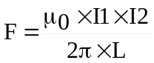, где L – расстояние между токами I1 и I2. Тогда на провод длинной S будет действовать сила 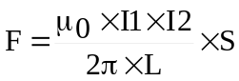.  Подставляем числа  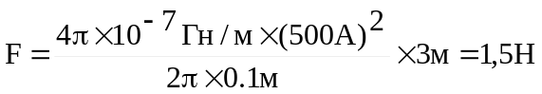.
F = ?

